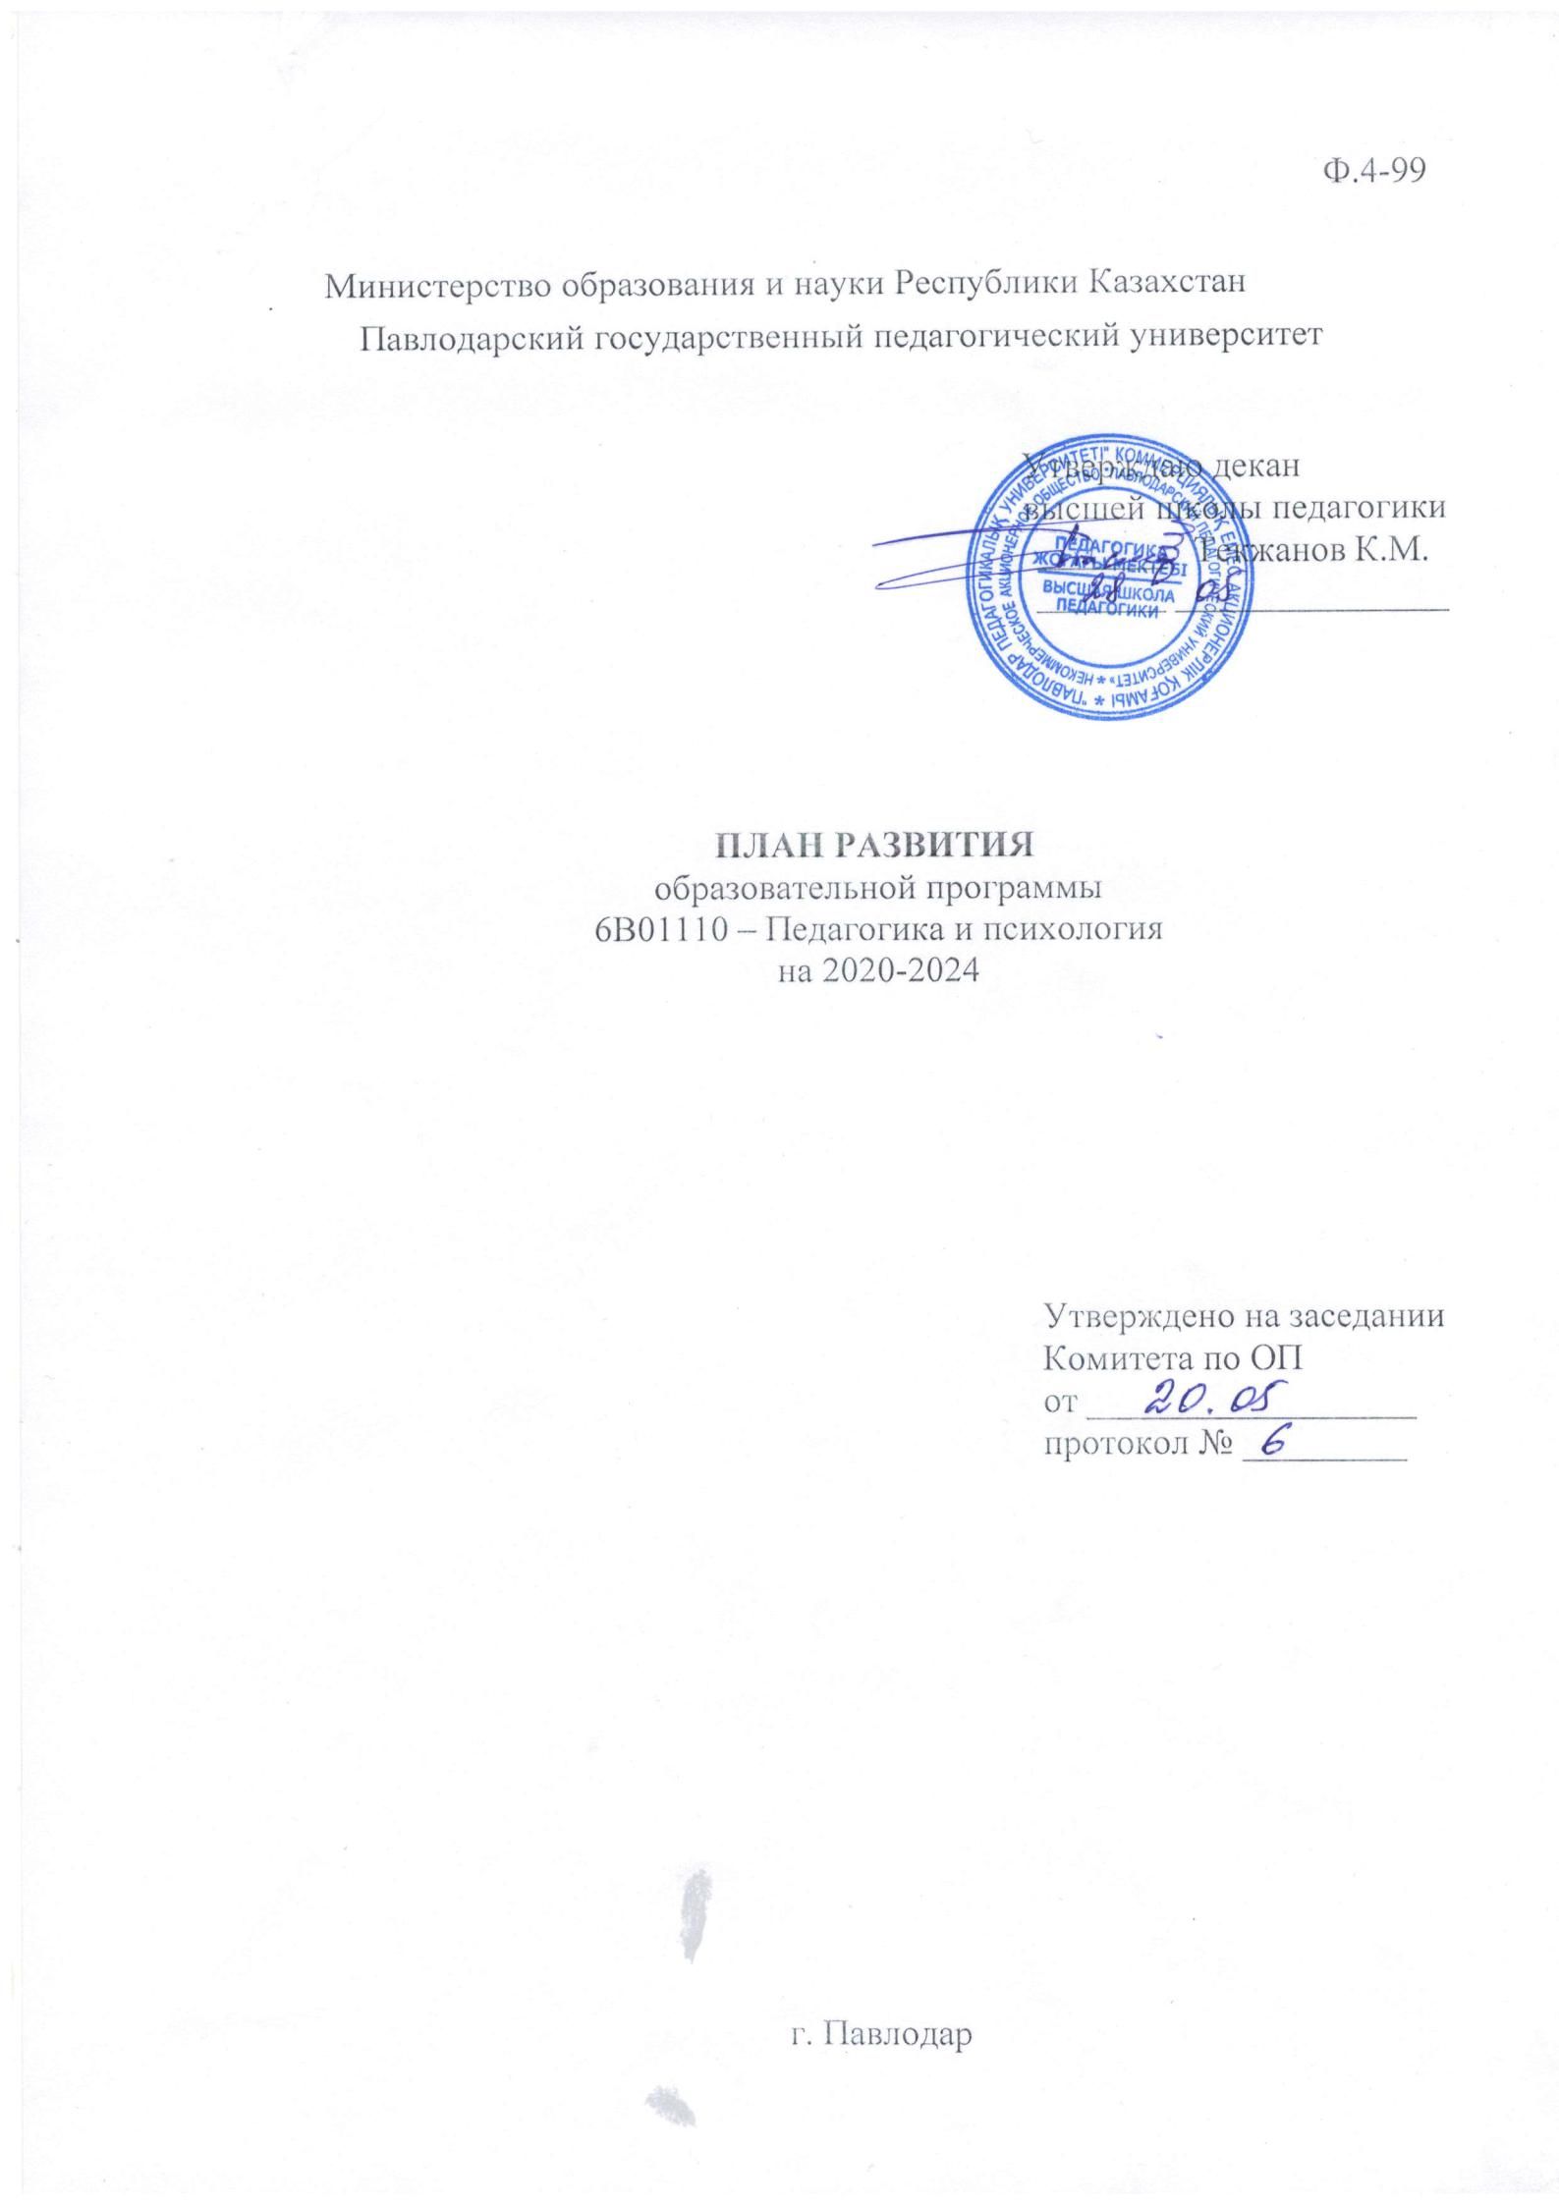
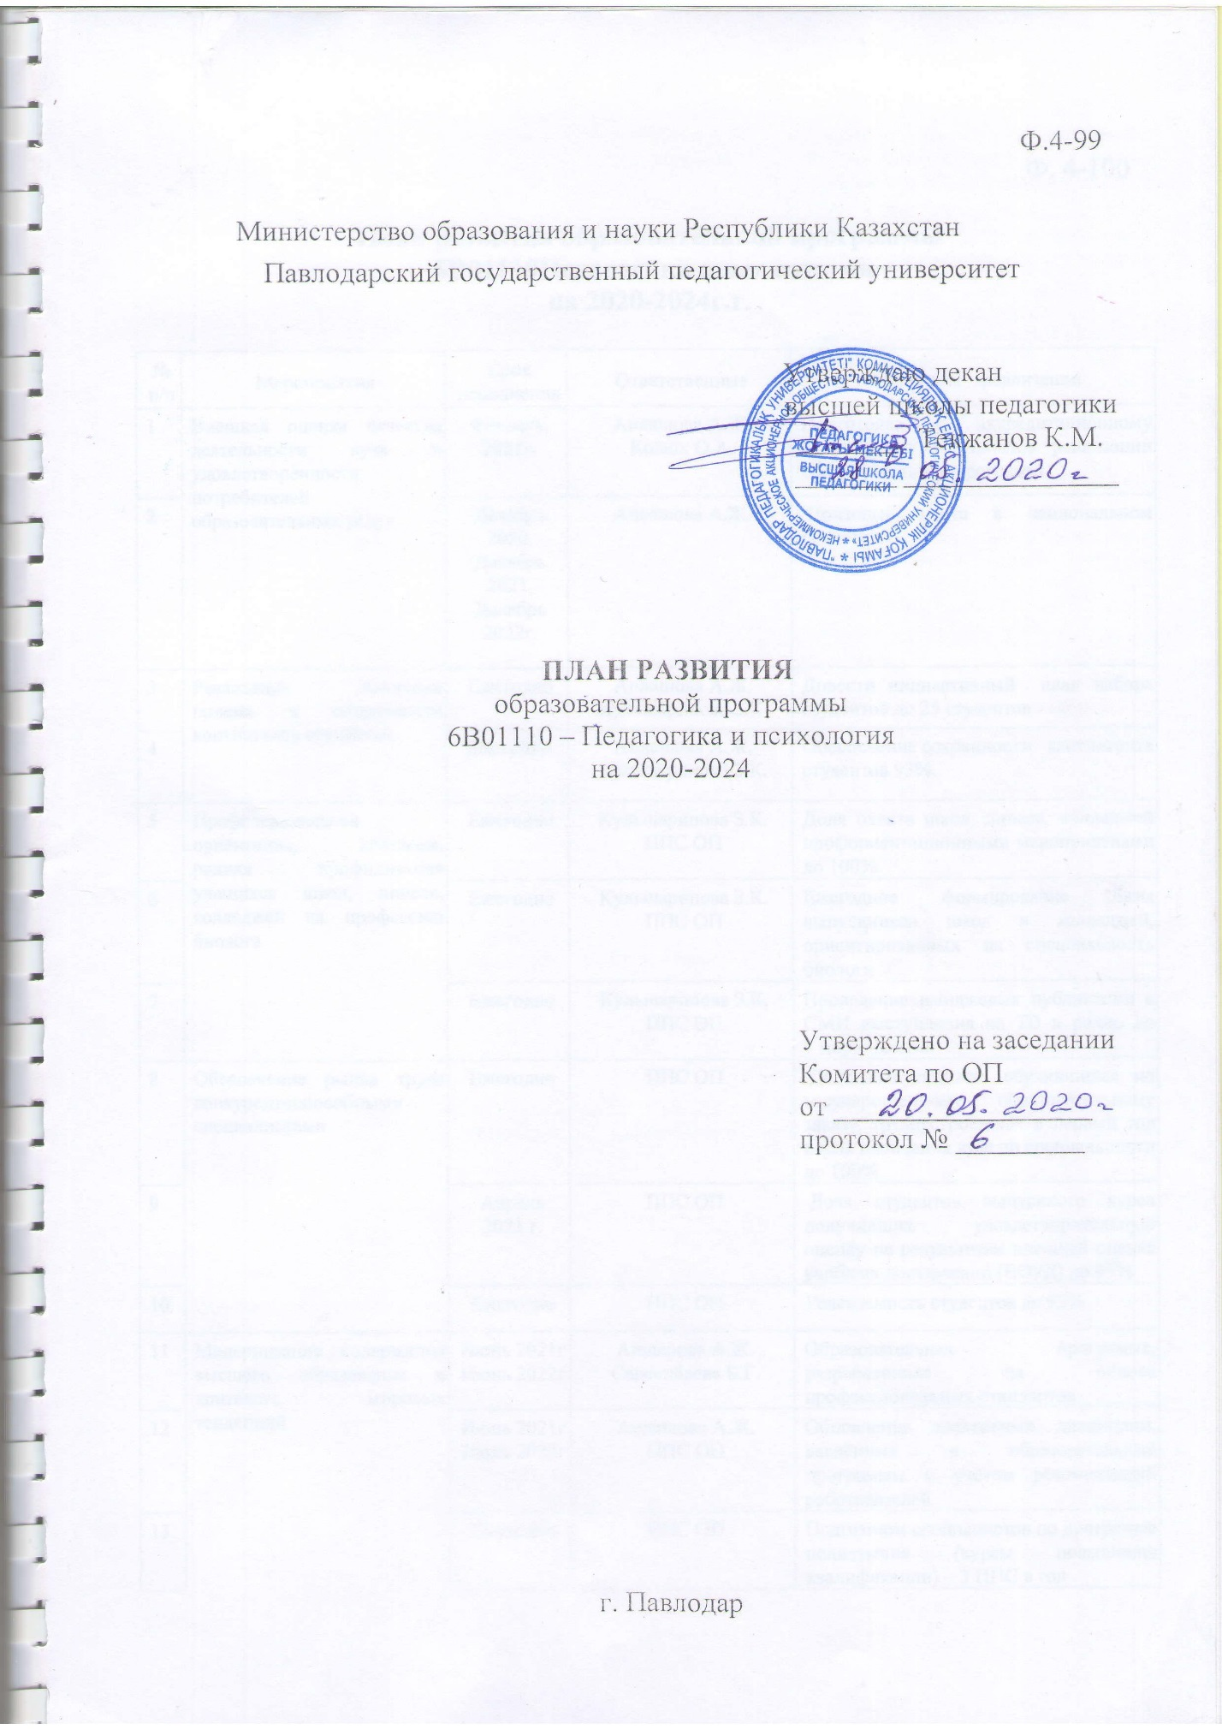

Ф. 4-100

План развития образовательной программы
6В01110Педагогика и психология
на 2020-2024г.г.

№  п/п | Мероприятия | Срок исполнения | Ответственные | Механизм реализации
1 | Внешняя оценка качества деятельности вуза и удовлетворенности потребителей образовательных услуг | Февраль, 2021г. | Аплашова А.Ж.  Колюх О.А. | Подготовка к аккредитационному мониторингу результатов реализации образовательной программы
2 |  | Декабрь 2020, декабрь 2020,  Декабрь 2021г. | Аплашова А.Ж. | Призовые места в национальном рейтинге
3 | Реализация политики приема и сохранности контингента студентов | Ежегодно | Аплашова А.Ж.  Кульшарипова З.К. | Довести индикативный план набора студентов до 25 студентов
4 |  | Ежегодно. | Аплашова А.Ж.  Кульшарипова З.К. | Обеспечение сохранности контингента студентов 93%.
5 | Профессиональная ориентация, агитация, ранняя профилизация учащихся школ, лицеев, колледжей на профессию биолога | Ежегодно | Кульшарипова З.К.  ППС кафедры | Доля охвата школ, лицеев, колледжей профориентационными мероприятиями до 100%
6 |  | Ежегодно | Кульшарипова З.К.  ППС кафедры | Ежегодное формирование базы выпускников школ и колледжей, ориентированных на специальность биолога
7 |  | Ежегодно | Кульшарипова З.К.  ППС кафедры | Проведение  имиджевых  публикации в СМИ  выступления на ТВ и радио до 7 мероприятий
8 | Обеспечение рынка труда конкурентоспособными специалистами | Ежегодно | ППС кафедры | Доля выпускников, обучившихся по государственному образовательному заказу, трудоустроенных в первый год после окончания вуза по специальности до 100%
9 |  | Апрель 2020 г. | ППС кафедры | Доля студентов выпускного курса получивших удовлетворительную оценку по результатам внешней оценке учебных достижений (ВОУД) до 95%
10 |  | Ежегодно | ППС кафедры | Успеваемость студентов до 95%
11 | Модернизация содержания высшего образования в контексте мировых тенденций | Июнь 2020г  Июнь 2021г | Аплашова А.Ж.  Демиденко Р.Н. | Образовательная программа, разработанная на основе профессиональных стандартов
12 |  | Июнь 2020г  Июнь 2021г | Аплашова А.Ж.  Жанзакова М.К.,  Утегенова М.С. | Обновление элективных дисциплин, введённых в образовательные программы с учетом рекомендаций работодателей
13 |  | Ежегодно | ППС | Подготовка специалистов по программе полиязычия (курсы повышения квалификации) – 3 ППС в год
14 |  | Ежегодно | Аплашова А.Ж.  Демиденко Р.Н. | Корректирование содержания образовательных программ с учетом перехода на обновленное содержание образования
15 |  | Сентябрь 2020г | ППС | Увеличить долю ППС, ведущих занятия по дисциплинам на английском языке до 25%
16 |  | Сентябрь 2020г | ППС | Увеличить количество ППС, владеющих государственным языком на уровне преподавания учебных дисциплин, от общего числа штатных ППС до 75%
17 | Информационные и библиотечные ресурсы | Июнь 2020  Июнь 2021 | Жалмагамбетова Б.Ч. | Количество разработанных цифровых образовательных: ресурсов  - электронные учебные издания 1 в год
18 | Развитие академической мобильности обучающихся и ППС | Ежегодно | Колюх О.А. | Количество обучающихся, проходивших обучение в зарубежных вузах не менее одного семестра, включая летний семестр или проходивших практику  (не менее 1 студента в учебный год).
19 |  | Ежегодно | Колюх О.А.  . | Количество обучающихся, проходивших обучение в вузах Республики Казахстан не менее одного семестра, включая и летний семестр или проходивших практику (не менее 1 студентов в учебный год).
20 |  | Ежегодно | Колюх О.А. | Количество обучающихся из вузов Республики Казахстан, обучавшиеся не менее одного семестра, включая и летний семестр или проходивших практику (не менее 1 студентов в учебный год).
21 |  | Ежегодно | Колюх О.А. | Количество ППС и ученых вузов Республики Казахстан, работавших не менее одного семестра или проводившие занятия и принявшие экзамен по одному предмету рабочего учебного плана (не менее 1 в учебный год).
22 |  | Ежегодно | Колюх О.А. | Количество ППС ПГПИ, работавших не менее одного семестра или проводившие занятия и принявшие экзамен по одному предмету рабочего учебного плана в вузах Республики Казахстан или научных центрах. (не менее 1 в учебный год).
23 | Обеспечение вклада науки для ускоренной диверсификации экономики и устойчивого развития страны | Декабрь 2020 | Аплашова А.Ж  Шадрин Н.С.,  Колюх О.А. | Кол-во лабораторий, сертифицированных и аккредитованных центрами аккредитации и сертификации
24 |  | Ежегодно | ППС кафедры | Участие в конкурсных мероприятиях, проводимых в вузе и стимулирующих исследовательскую деятельность студентов и молодых ученых – 2 в год
25 |  | Ежегодно | ППС кафедры | Проведение совместных научных исследований с вузами и научными центрами Казахстана и зарубежья
26 |  | Ежегодно | ППС кафедры | Доля публикаций в научных журналах с ненулевым импакт-фактором
27 |  | Ежегодно | Аплашова А.Ж.  Колюх О.А. | Количество опубликованных монографий по результатам проведенных научных исследований – 1 в год
28 |  | Ежегодно | Аплашова А.Ж.  Колюх О.А. | Число студентов призеров (награжденных первой, второй и третьей степени) республиканских и международных научных конференций, олимпиад, конкурсов – 3 в год
29 |  | Ежегодно | Аплашова А.Ж. Колюх О.А. | Доля студентов очной формы обучения, вовлеченных в научную деятельность института – не менее 20%
30 | Повышение и укрепление международного престижа ПГПУ, установление и развитие сотрудничества с зарубежными партнерами | Ежегодно | Аплашова А.Ж.  Колюх О.А. | Количество студентов, выехавших за рубеж (международные программы, конференции, стажировки) – 1 в год
31 |  | Ежегодно | Аплашова А.Ж.  Колюх О.А. | Количество ППС и сотрудников, выехавших за рубеж (международные программы, конференции, стажировки) – 1 в год
32 | Повышение гражданской активности молодежи и воспитание нового казахстанского патриотизма в контексте национальной идеи «Мәңгілік ел» | Постоянно | Рахимжанова А.Б. | Проведение мероприятий, направленных на пропаганду идеи «Мәңгілік ел» и исполнение задач Посланий Президента Республики Казахстан Н. А. Назарбаева (семинары-тренинги, круглые столы, акции,встречи и др.) – 3 раза в год
33 |  | Постоянно | Рахимжанова А.Б. | Доля студентов, вовлеченных в общественно-полезную деятельность (волонтерское движение, уборка территорий города, помощь ветеранам и т.д.) 45%
34 |  | Постоянно | Рахимжанова А.Б. | Доля студентов (19%), участвующих в реализации социально-значимых проектов региона и республики, в рамках государственного социального заказа (программа «Жасыл ел», лига КВН, дебатное движение, молодежные форумы, школы молодежного лидерства и т.д.)
35 |  | Постоянно | Рахимжанова А.Б. | Доля студентов (34%), участвующих в деятельности молодежных организаций («ЖасОтан», Альянс студентов Казахстана, Студенческое правительство и т.д.)
36 |  | Постоянно | Рахимжанова А.Б. | Проведение разъяснительной работы по вопросу противодействия коррупции в вузе с привлечением уполномоченных государственных органов и молодежных организаций вуза – 2 мероприятия в год
37 |  | Постоянно | Рахимжанова А.Б.

